Р О С С И Й С К А Я Ф Е Д Е Р А Ц И Я
Б Е Л Г О Р О Д С К А Я О Б Л А С Т Ь

МУНИЦИПАЛЬНЫЙ РАЙОН «КРАСНЕНСКИЙ РАЙОН»

ЗЕМСКОЕ СОБРАНИЕ
ГОРКИНСКОГО СЕЛЬСКОГО ПОСЕЛЕНИЯ

Р Е Ш Е Н И Е

02 июля 2012 года № 188

О внесении изменений и дополнений
в Устав Горкинского сельского поселения
муниципального района «Красненский район»
Белгородской области

В соответствии с Федеральным законом от 06 октября 2003 года № 131 ФЗ «Об общих принципах организации местного самоуправления в Российской Федерации» земское собрание Горкинского сельского поселения р е ш и л о:
1. Внести в Устав Горкинского сельского поселения муниципального района «Красненский район» Белгородской области, принятый решением земского собрания Горкинского сельского поселения от 16.07.2007 № 20 (в редакции решений земского собрания Горкинского сельского поселения от 20.03.2009 № 10, 21.09.2009 № 32, 06.07.2010 № 71 и от 28.02. 2011 № 103, от 28.11.2011 № 142) следующие изменения и дополнения:
1.1. В статье 8 Устава:
б) пункт 21 части 1 изложить в следующей редакции:
«21) утверждение правил благоустройства территории сельского поселения, устанавливающих в том числе требования по содержанию зданий (включая жилые дома), сооружений и земельных участков, на которых они расположены, к внешнему виду фасадов и ограждений соответствующих зданий и сооружений, перечень работ по благоустройству и периодичность их выполнения; установление порядка участия собственников зданий (помещений в них) и сооружений в благоустройстве прилегающих территорий; организация благоустройства территории сельского поселения (включая освещение улиц, озеленение территории, установку указателей с наименованиями улиц и номерами домов, размещение и содержание малых архитектурных форм), а также использования, охраны, защиты, воспроизводства городских лесов, лесов особо охраняемых природных территорий, расположенных в границах населенных пунктов сельского поселения;».
б) пункт 23 части 1 изложить в следующей редакции:
«23) присвоение наименований улицам, площадям и иным территориям проживания граждан в населенных пунктах, установление нумерации домов;».
в) часть 1 статьи 8 дополнить пунктами 35.1 и 35.2 следующего содержания:
«35.1) предоставление помещения для работы на обслуживаемом административном участке сельского поселения сотруднику, замещающему должность участкового уполномоченного полиции;
35.2) до 1 января 2017 года предоставление сотруднику, замещающему должность участкового уполномоченного полиции, и членам его семьи жилого помещения на период выполнения сотрудником обязанностей по указанной должности;».
в) часть 1 дополнить пунктом 40 следующего содержания:
«40) осуществление мер по противодействию коррупции в границах сельского поселения.».
г) часть 2 дополнить пунктом 10 следующего содержания:
«10) оказание поддержки общественным наблюдательным комиссиям, осуществляющим общественный контроль за обеспечением прав человека и содействие лицам, находящимся в местах принудительного содержания.».
1.2.В статье 14 Устава:
- пункт 6 абзаца 1 изложить в следующей редакции:
«6) определение порядка принятия решений о создании, реорганизации и ликвидации муниципальных предприятий, а также об установлении тарифов на услуги муниципальных предприятий и учреждений, выполнение работ, за исключением случаев, предусмотренных федеральными законами;».
1.3. В статье 18 Устава:
- пункт 11 части 7 признать утратившим силу.
1.4. В статье 19 Устава:
- дополнить частью 2 следующего содержания:
«2. Глава сельского поселения должен соблюдать ограничения и запреты и исполнять обязанности, которые установлены Федеральным законом от 25 декабря 2008 года N 273-ФЗ "О противодействии коррупции" и другими федеральными законами.».
1.5. В статье 25 Устава:
а) дополнить частью 6.2 следующего содержания:
«6.2. Депутат земского собрания сельского поселения должен соблюдать ограничения и запреты и исполнять обязанности, которые установлены Федеральным законом от 25 декабря 2008 года N 273-ФЗ "О противодействии коррупции" и другими федеральными законами.».
а) дополнить частью 9 следующего содержания:
«9. Полномочия депутата земского собрания сельского поселения, осуществляющего свои полномочия на постоянной основе, прекращаются досрочно в случае несоблюдения ограничений, установленных федеральным законом.».
1.6. В статье 28 Устава:
- дополнить частью 8 следующего содержания:
«8. Глава администрации сельского поселения должен соблюдать ограничения и запреты и исполнять обязанности, которые установлены Федеральным законом от 25 декабря 2008 года N 273-ФЗ "О противодействии коррупции" и другими федеральными законами.».
1.7. В статье 45 Устава:
- пункт 3 части после слов «проекты межевания территорий» дополнить словами «проекты правил благоустройства территорий».
1.8. В статье 47 Устава:
- в части 4 слова «половины» заменить словами «одной трети»
2. Принять настоящее решение.
3. Утвердить Положения Устава Горкинского сельского поселения муниципального района «Красненский район» Белгородской области с изменениями и дополнениями, внесенными настоящим решением.
4. Поручить главе Горкинского сельского поселения осуществить государственную регистрацию настоящего решения в Управлении Министерства юстиции Российской Федерации по Белгородской области в порядке, предусмотренном федеральным законом.
5. Обнародовать настоящее решение после его государственной регистрации.
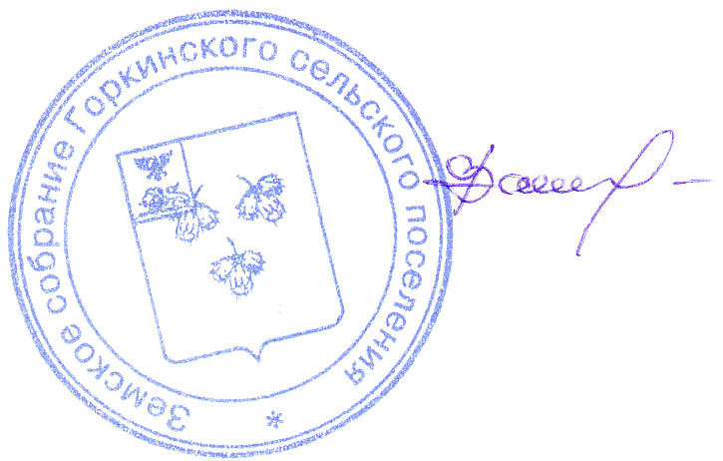

Глава Горкинского
сельского поселения В.В.Вальтер

_____________________________________________________________

